香港流量卡有电话吗

香港流量卡全面解析：有电话功能还是纯流量选择？

本文将为您详细介绍香港流量卡的特点，包括是否包含电话功能、资费标准、适用人群等，帮助您选择最适合自己的香港流量卡。

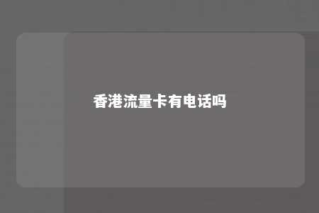

一、香港流量卡概述

香港流量卡是指在香港销售的一种手机SIM卡，主要用于在香港境内提供数据流量服务。部分香港流量卡还包含通话功能，适合短期在香港停留的用户使用。

二、香港流量卡有电话功能吗？

1. 部分香港流量卡包含通话功能：这类卡可以接听和拨打香港及国际电话，适合需要电话功能的用户。
2. 纯流量香港流量卡：这类卡仅提供数据流量服务，不包含通话功能，适合仅需要流量的用户。

三、香港流量卡资费标准

1. 通话资费：包含通话功能的香港流量卡，通话资费一般在每分钟0.5-1.5港币之间。
2. 流量资费：香港流量卡流量资费根据套餐不同，价格也有所差异。以下为部分香港流量卡资费示例：
   1. 10GB流量：约100-200港币
   2. 20GB流量：约200-400港币
   3. 50GB流量：约400-800港币

四、香港流量卡适用人群

1. 需要在香港境内使用手机通话的用户：选择包含通话功能的香港流量卡。
2. 仅需要在香港境内使用手机流量的用户：选择纯流量香港流量卡。
3. 长期在香港停留的用户：可以选择月租制的香港流量卡，更加实惠。

五、购买香港流量卡的注意事项

1. 实名认证：部分香港流量卡需要实名认证，请提前准备好相关证件。
2. 限速政策：部分香港流量卡在达到一定流量后，会进行限速。
3. 漫游费用：若在香港境外使用香港流量卡，可能产生漫游费用。

香港流量卡有电话功能还是纯流量选择，取决于您的需求。在购买香港流量卡时，请根据自身情况选择合适的卡种，并注意相关资费和限速政策。祝您在香港旅途愉快！

文章地址：<https://www.yyzq.team/post/430947.html>